**Projeto: Evo45**

Este projeto traz o engendramento de um sistema online de gerenciamento de um estúdio de treinamentos funcionais, com seus requisitos, limitações, fases de implementação e demais componentes constitutivos.

**Requisitos do sistema**

Ações do sistema: **listar**, **incluir**, **alterar** e **excluir**, nos Padrões Web (Web Standards) de HTML.

* Cadastro de clientes (alunos de um estúdio de treinamento funcional);
* Cadastro de professores (principais colaboradores do estúdio de treinos);
* Cadastro de colaboradores (demais funcionários do estúdio de treinamentos);
* Cadastro de produtos oferecidos pelo estúdio (planos e períodos dos contratos);
* Cadastro (apenas solicitações) de usuários do sistema (gestores e administradores);
* Consulta, alteração e exclusão de cadastro de planos;
* Consulta, alteração e exclusão de cadastro de clientes;
* Consulta, alteração e exclusão de cadastro de professores;
* Consulta, alteração e exclusão de cadastro de colaboradores;

**Mapa (descritivo) do site**

* + Estrutura: A composição das páginas será disposta da seguinte maneira:
* Página de login - minimalista, com fundo escuro e somente a caixa de diálogo ao centro;
* Página principal - dispõe as opções para *inclusão* (cadastramento) e *consulta* (listagem) de pessoal e serviço, a saber: alunos, colaboradores, planos, usuários e professores.
* Páginas de inclusões (formulários de cadastros) - uma página de formulário para cada um dos serviços ou componente de pessoal citados no item anterior.
* Páginas de consultas (listas de pessoal ou serviços cadastrados) - uma página para cada um dos serviços ou classe de componente de pessoal citados no item anterior, contendo a respectiva planilha dos registros, onde o usuário poderá, ao consultar os registros, alterá-los ou deletá-los.
* Páginas de alterações de registros - páginas formulários para alteração de registro individual de serviço ou aluno ou colaborador ou professor já cadastrado.
  + Design e Layout das páginas:

O sistema será desenvolvido na forma de ambiente web de design minimalista, sob a paleta de cores pautadas em *azul cobalto* em fundo escuro, geralmente preto ou nos tons escuros do cinza.

**Desenvolvimento do Projeto**

**Concepção**

* + Levantamento, detalhamento e organização dos requisitos do sistema:
    - Dados de usuários (ID, usuario, senha)
    - Dados de planos (ID; nome; valor mensal; desconto para periodicidade mensal, trimestral, semestral e anual);
    - Dados de alunos (ID, CPF, nome, gênero, idade, telefone, e-mail, plano, tempo de contrato);
    - Dados de professores (ID, CPF, nome, gênero, idade, telefone, e-mail, salário, função adicional);
    - Dados de colaboradores (ID, CPF, nome, gênero, idade, telefone, e-mail, salário, função);
* Banco de Dados
  + - Desenho do MER



* + Mapa (diagramado) do site.
    - Arquivos com a cor azul claro são páginas vistas e usadas pelos internautas que acessam o site e usuários cadastrados para acesso ao site.
    - Arquivos com a cor laranja são aqueles arquivos que possuem apenas comandos e processamentos em PHP puro.



**Banco de dados**: **evo45**

| TABELA alunos | | | | |
| --- | --- | --- | --- | --- |
| CAMPO | TIPO | TAMANHO | A. INCREMENTO | C. PRIMÁRIA |
| ID | INT | 2 | SIM | SIM |
| cpf | INT | 11 | NÃO | NÃO |
| nom (nome) | VARCHAR | 60 | NÃO | NÃO |
| gen (gênero) | CHAR | 1 | NÃO | NÃO |
| idd (idade) | INT | 2 | NÃO | NÃO |
| tel (telefone) | VARCHAR | 20 | NÃO | NÃO |
| ema (e-mail) | VARCHAR | 40 | NÃO | NÃO |
| pln (plano) | VARCHAR | 30 | NÃO | NÃO |
| tmp (período)*1 | VARCHAR | 10 | NÃO | NÃO |

*1 - Período ou duração do contrato (exemplo: mensal ou semestral).

| TABELA planos | | | | |
| --- | --- | --- | --- | --- |
| CAMPO | TIPO | TAMANHO | A. INCREMENTO | C. PRIMÁRIA |
| ID | INT | NÃO | SIM | SIM |
| nom (nome) | VARCHAR | 30 | NÃO | NÃO |
| val (valor) | DOUBLE | NÃO | NÃO | NÃO |
| dvm (tempo) *2 | DOUBLE | NÃO | NÃO | NÃO |
| dvt (tempo) *3 | DOUBLE | NÃO | NÃO | NÃO |
| dvs (tempo) *4 | DOUBLE | NÃO | NÃO | NÃO |
| dva (tempo) *5 | DOUBLE | NÃO | NÃO | NÃO |

*2 desconto na mensalidade, para contrato de período mensal;

*3 desconto na mensalidade, para contrato de período trimestral;

*4 desconto na mensalidade, para contrato de período semestral;

*5 desconto na mensalidade, para contrato de período anual;

| TABELA colaboradores | | | | |
| --- | --- | --- | --- | --- |
| CAMPO | TIPO | TAMANHO | A. INCREMENTO | C. PRIMÁRIA |
| ID | INT | 2 | SIM | SIM |
| cpf | INT | 11 | NÃO | SIM |
| nom (nome) | VARCHAR | 60 | NÃO | NÃO |
| gen (gênero) | CHAR | 1 | NÃO | NÃO |
| idd (idade) | INT | 2 | NÃO | NÃO |
| tel (telefone) | VARCHAR | 20 | NÃO | NÃO |
| ema (e-mail) | VARCHAR | 30 | NÃO | NÃO |
| sal (salário) | DOUBLE | NÃO | NÃO | NÃO |
| fun (função) | VARCHAR | 60 | NÃO | NÃO |

| TABELA professores | | | | |
| --- | --- | --- | --- | --- |
| CAMPO | TIPO | TAMANHO | A. INCREMENTO | C. PRIMÁRIA |
| ID | INT | 2 | SIM | SIM |
| cpf | INT | 11 | NÃO | SIM |
| nom (nome) | VARCHAR | 60 | NÃO | NÃO |
| gen (gênero) | CHAR | 1 | NÃO | NÃO |
| idd (idade) | INT | 2 | NÃO | NÃO |
| tel (telefone) | VARCHAR | 20 | NÃO | NÃO |
| ema (e-mail) | VARCHAR | 30 | NÃO | NÃO |
| sal (salário) | DOUBLE | NÃO | NÃO | NÃO |
| fad (f. adic.)*6 | VARCHAR | 25 | NÃO | NÃO |

*6 Função adicional (exemplo: personal trainer ou consultoria online).

| TABELA usuarios | | | | |
| --- | --- | --- | --- | --- |
| CAMPO | TIPO | TAMANHO | A. INCREMENTO | C. PRIMÁRIA |
| ID | INT | NÃO | SIM | SIM |
| usu | VARCHAR | 30 | NÃO | NÃO |
| sen | VARCHAR | 16 | NÃO | NÃO |
| tmp (lock)*7 | VARCHAR | 30 | NÃO | NÃO |

*7 Solicitada a autorização de acesso, o nome do novo usuário aguarda, sob status de temporário.

---------------------------------------------------------------------------------------------------------------------------------------------

**Design e Layout das páginas:**

Página de login:

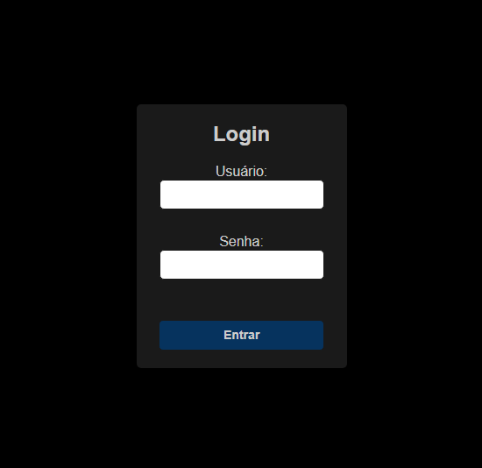

Página principal (Home):

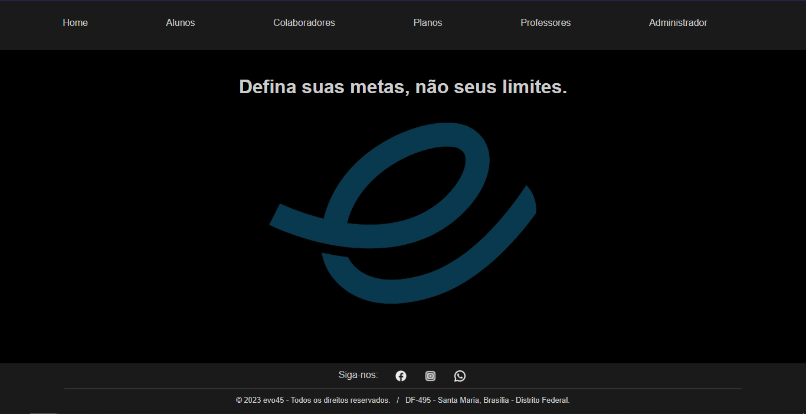

Páginas de cadastramento:

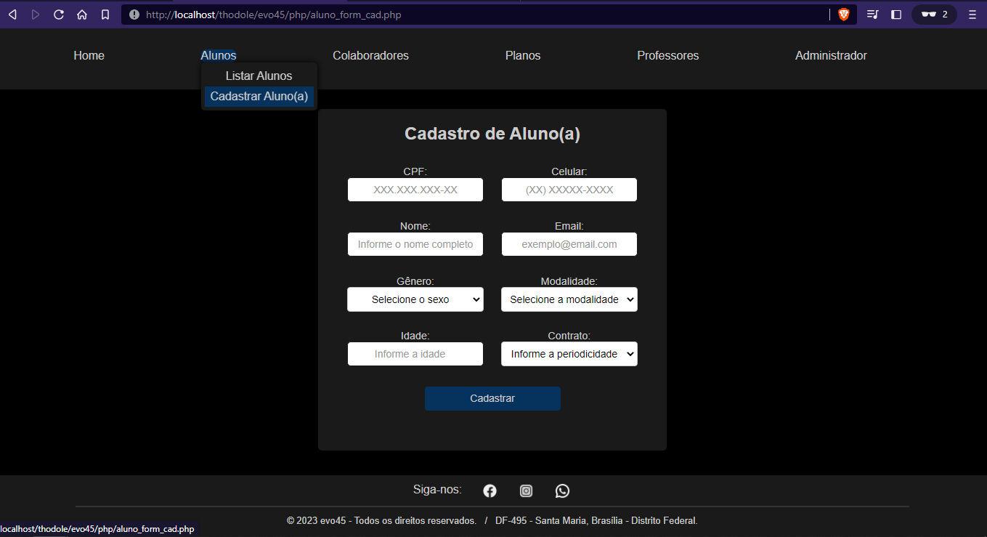

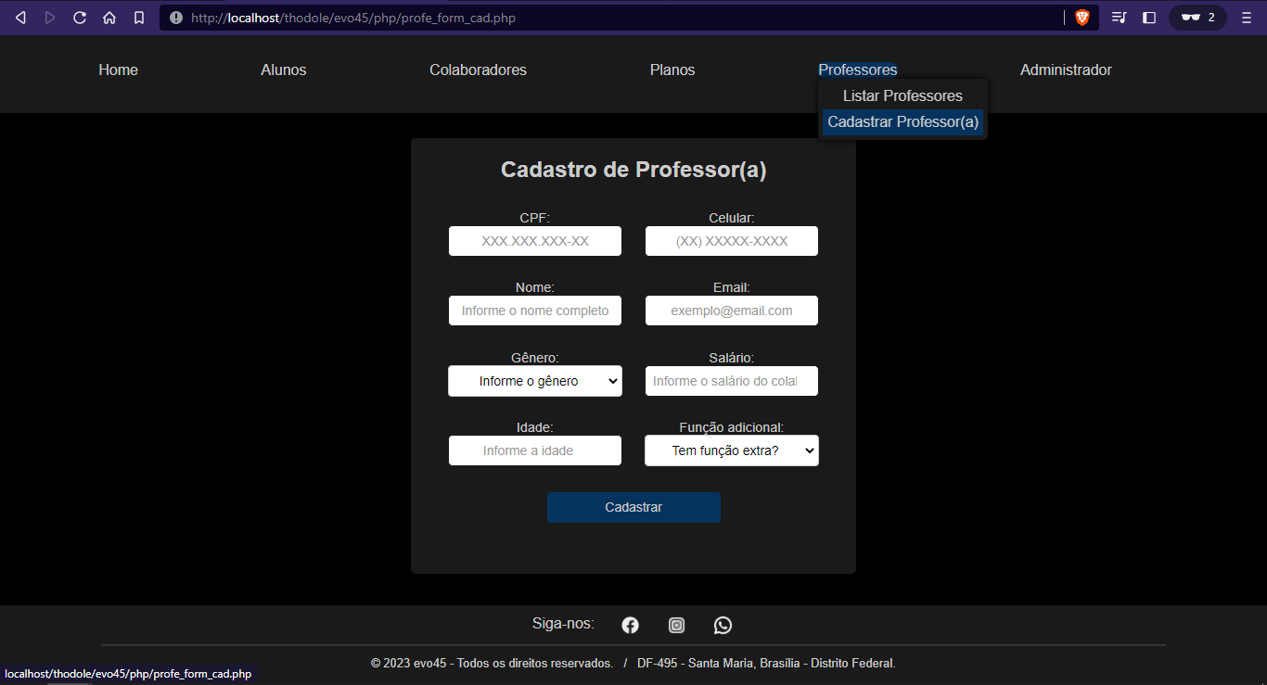

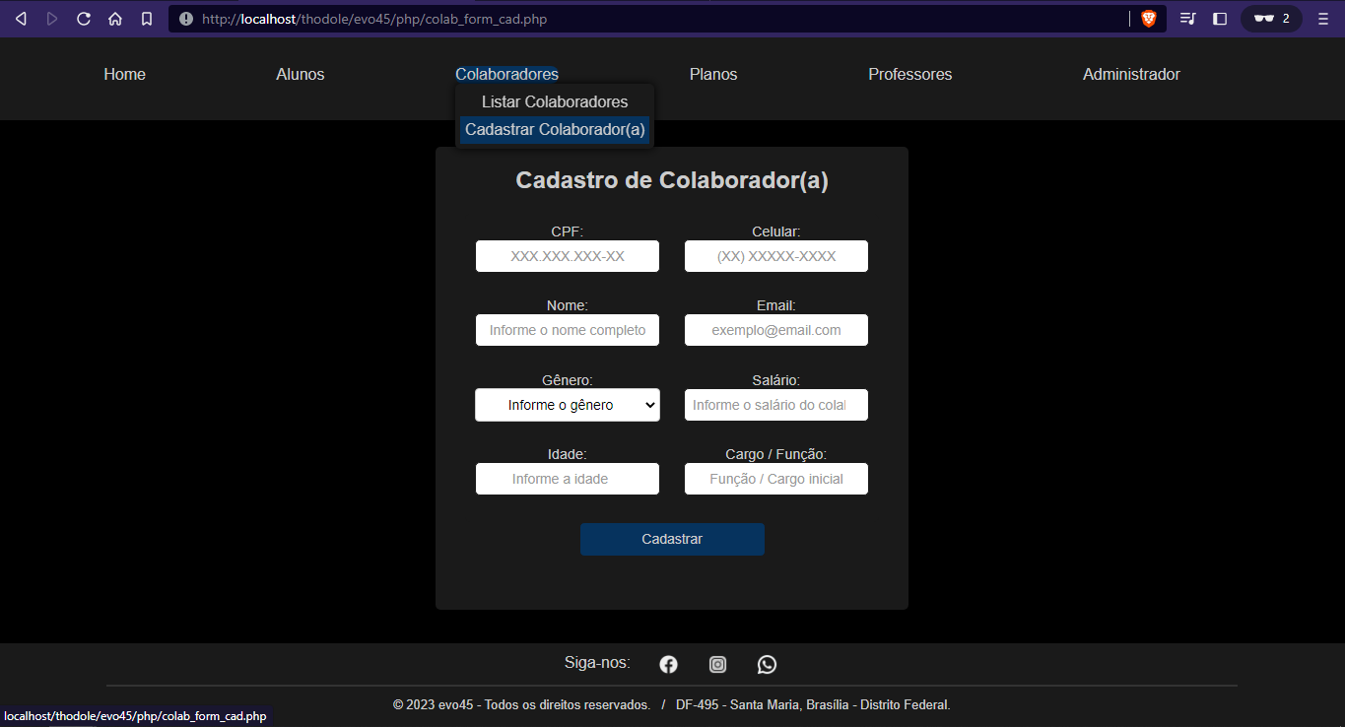

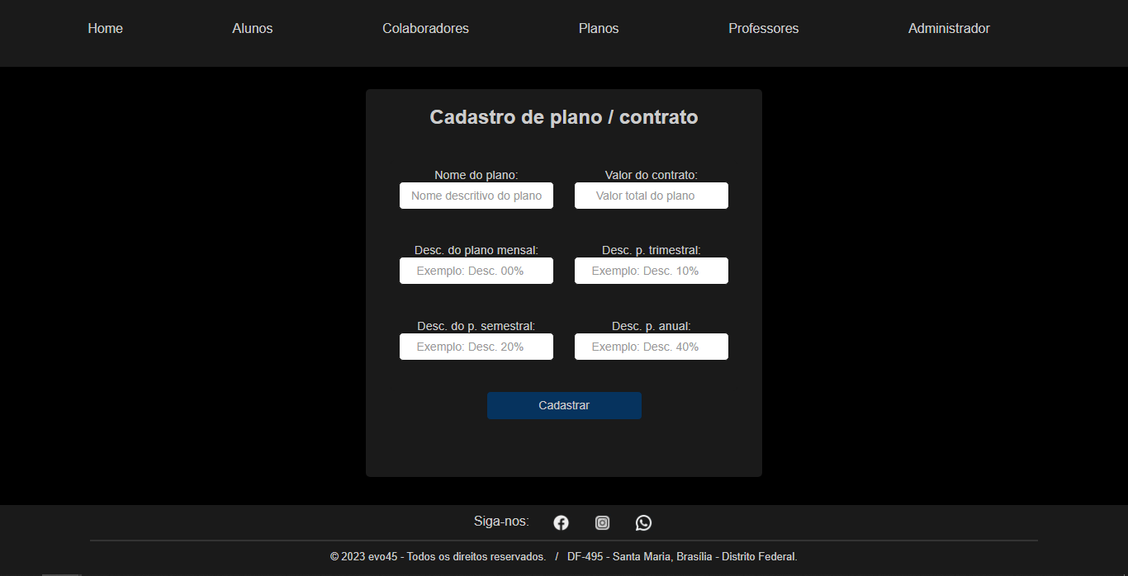

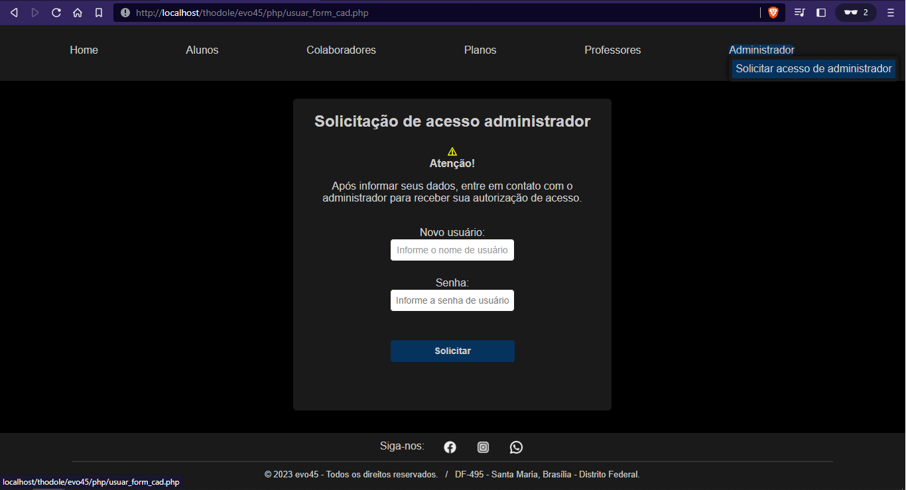

2 Exemplos de páginas de listagens de cadastros:

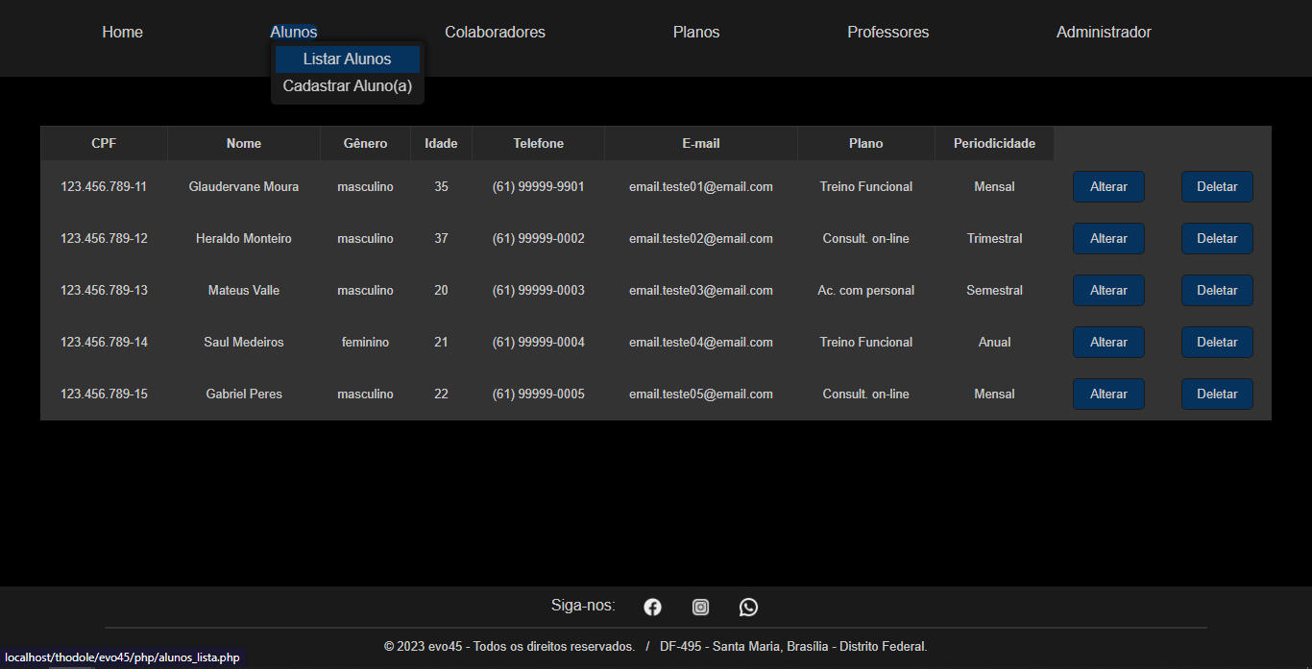

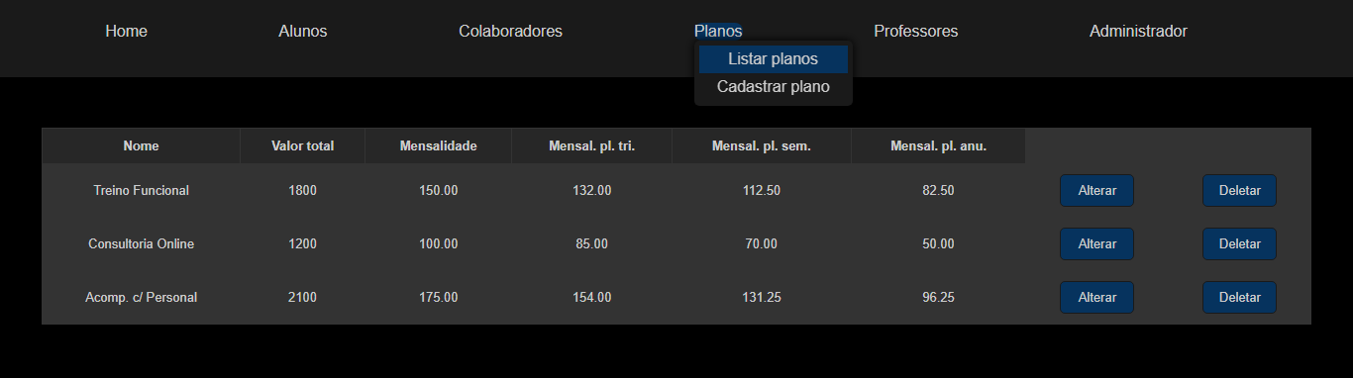

2 Exemplos de páginas de alteração de cadastro

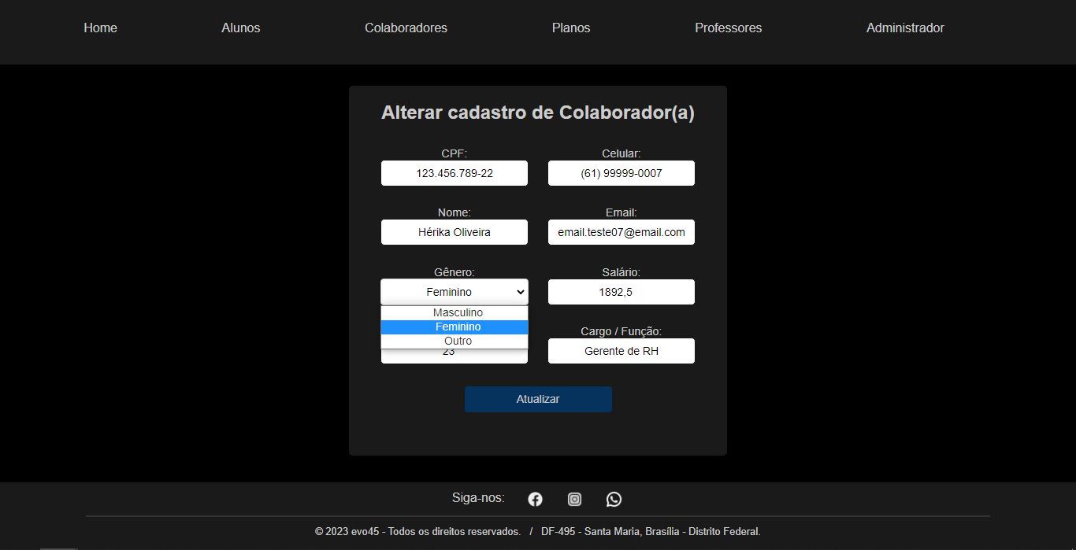

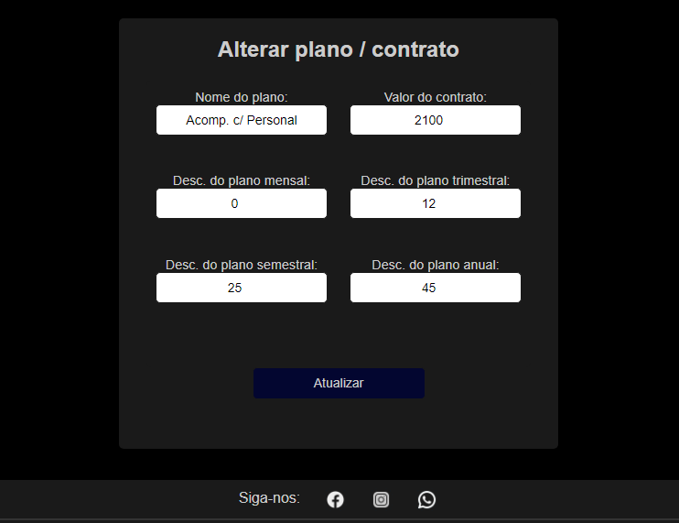

Exemplos de pop-ups e janelas de confirmações:

